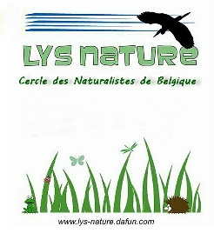

**Affiliation au CNB et /ou renouvellement de cotisation 2019**

**Toutes nos sorties sont gratuites.**

**Votre meilleur soutien est la cotisation à l'association !**

***Je participe et je remplis le formulaire que je retourne à lys-Nature***

***Secrétariat : Françoise Tiberghien (francoise.tiberghien59@gmail.com)***

***Pour la France***

***11,00 euros minimum pour les étudiants*  
*14,00 euros minimum pour les adultes  
19,00 euros minimum pour une famille***

*1.****Nouveau Membre****OUI / NON* ***Renouvellement Cotisation****OUI / NON*

***Pour la Belgique***

***7,00 euros minimum pour les étudiants*  
*10,00 euros minimum pour les adultes  
15,00 euros minimum pour une famille***

2. *NOM: ……………………………………………………………………. Prénom: ………………………………*

*Date & Lieu de naissance . . . /. . . . / . . . .    -  . . . . . . . . . . . . . .*

*Adresse : . . . . . . . . . . . . . . . . . . . . . . . . . . . . . . . . . . . . . . . . . . . . . . . . . .*

*CP: . . . . . . .   Ville:. . . . . . . . . . . . . . . . . . . . . . Pays: . . . . . . . . . . . . . . . . . . . .*

*Tél.:   . . . . . . . . . . . . . . . . . . .*

*@mail : . . . . . . . . . . . . . . . . . . . . . . . . . . . . . . . . .*

*Personnes faisant partie de l’inscription familiale :*

*\**

*\**

*\**

*3.         Verse la somme de  . . . . . . . . . . . € pour son inscription.*

· *Par virement.***732-0275054-13 IBAN : BE08 7320 2750 5413 BIC : CREGBEBB**